**Modelo Em Camadas**

**Modelos TCP/IP e OSI**

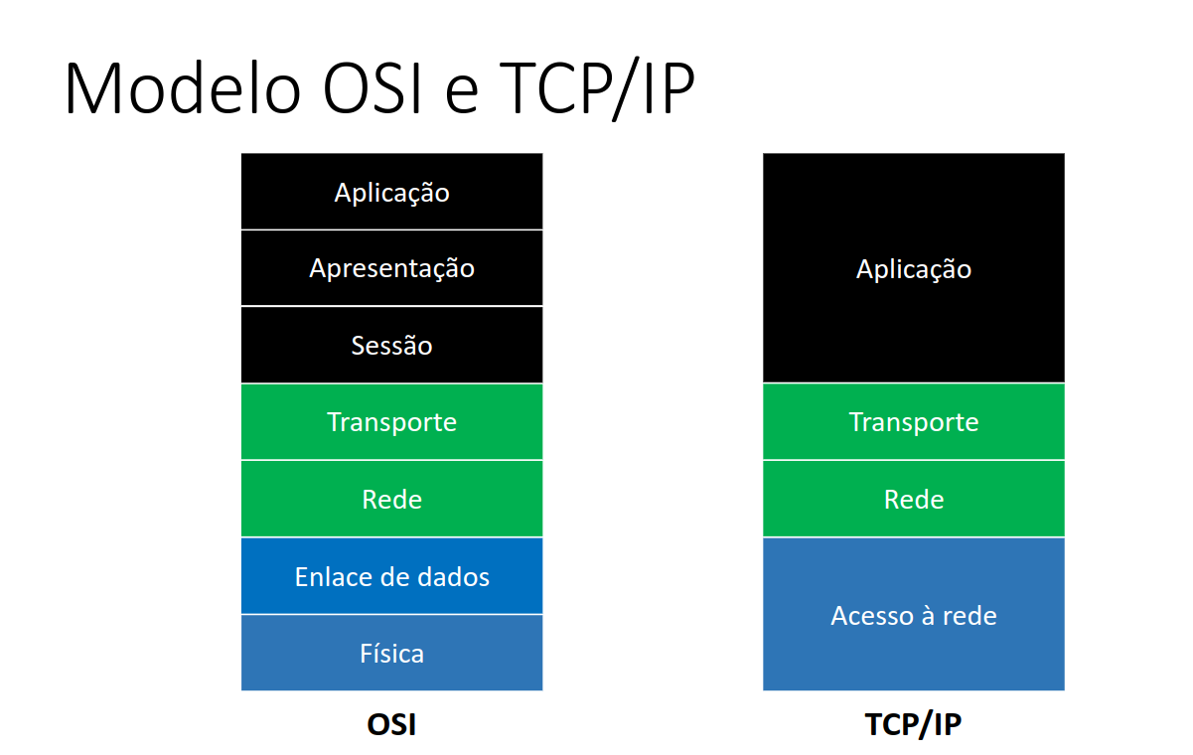

1. **A Camada de Aplicação no modelo TCP/IP é equivalente as Camadas de Aplicação, Apresentação e Sessão do modelo OSI**
2. **A camada de Acesso à rede é equivalente Enlace e Física**

**Protocolo**

**Formatação de mensagem**

1. **O Protocolo define como as mensagens são formatadas e interpretadas** 
   1. **Protocolos que operam na mesma camada**
      1. **não podem ser usados simultaneamente e executam funções similares**
      2. **TCP e UDP**
   2. **Protocolos que operam em camadas diferentes**
      1. **podem ser usados simultaneamente e executam funções complementares**
      2. **HTTP, TCP, IP e Ethernet**

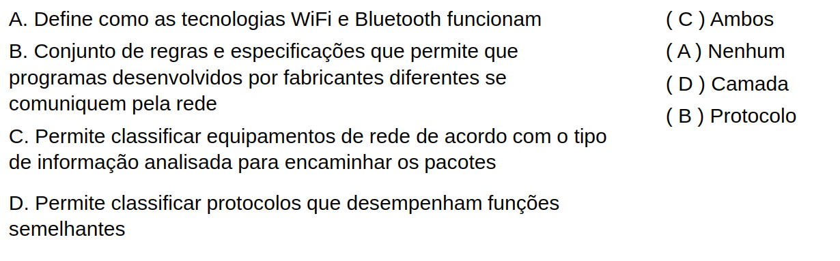

**Protocolos TCP/IP**

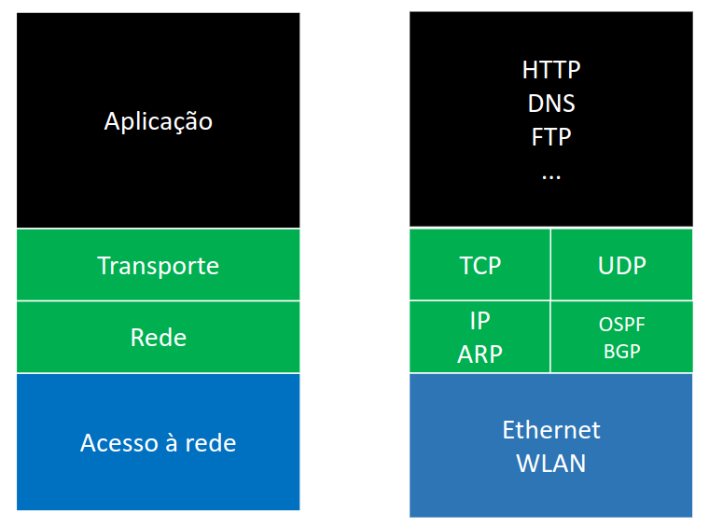

1. **Protocolos complementares, camadas diferentes e simultâneos na transmissão**

**Unidade de Dados de Protocolo – PDU**

1. **A mensagem é** **divida em Cabeçalho e Dados e isso forma a PDU**
2. **PDU’s de protocolos de certa camada são inseridos na PDU da camada imediatamente inferior**

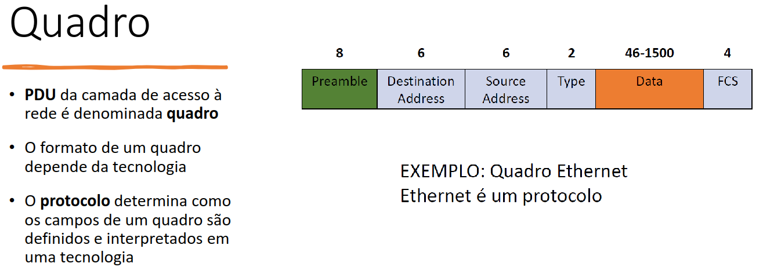

**Pacotes**

1. **Dentro do Quadro temos os Pacotes, onde estão as PDU’s**
2. **Pacotes IP estão na área de dados de quadros (Ethernet ou WLAN)**

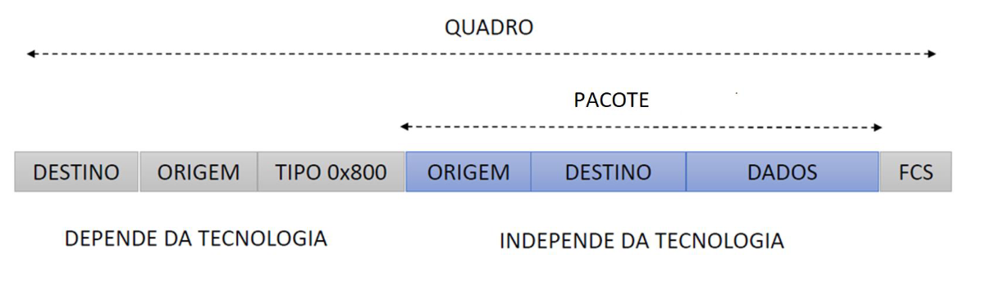

**Segmento ou Datagrama**

1. **A PDU da cama de transporte tem** 
   1. **Segmento (TCP)**
   2. **Datagrama (UDP)**

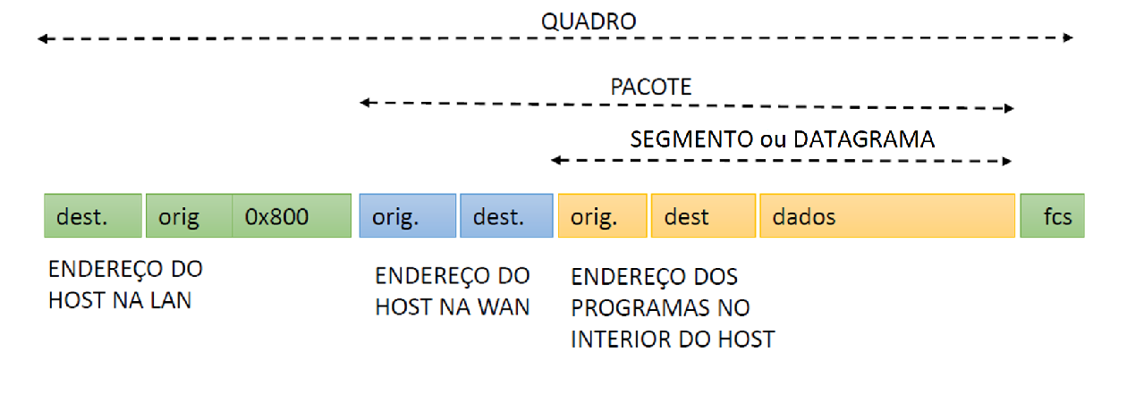

**Mensagem de Aplicação**

1. **A PDU da cama de aplicação é chamada de Mensagem de Aplicação**
2. **Essas mensagens são transportadas em Segmentos (TCP) ou Datagramas (UDP)**

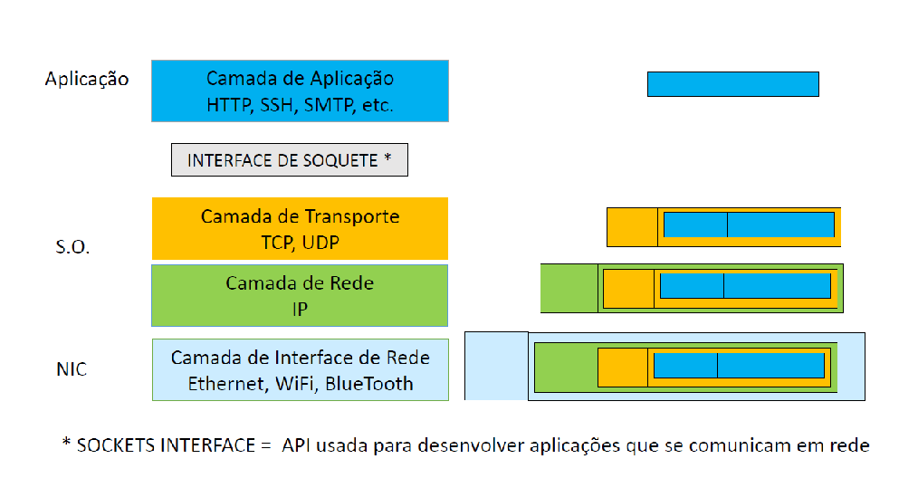

**Conectividade Do Sistema Operacional**

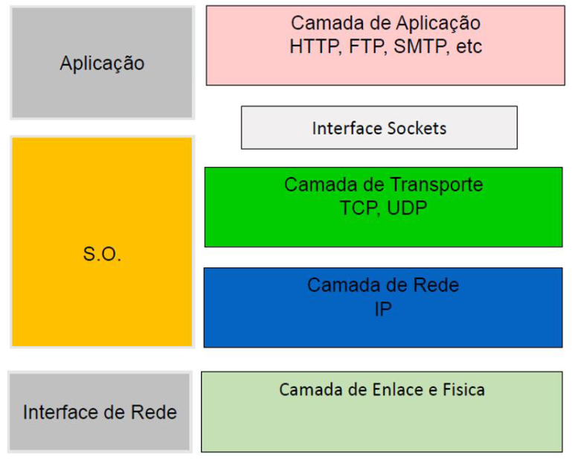

**Local Area Network**

**LAN**

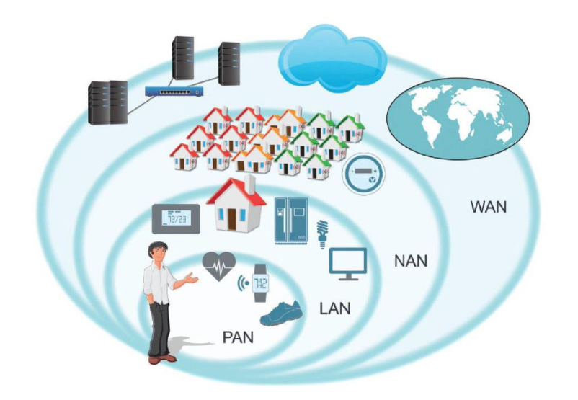

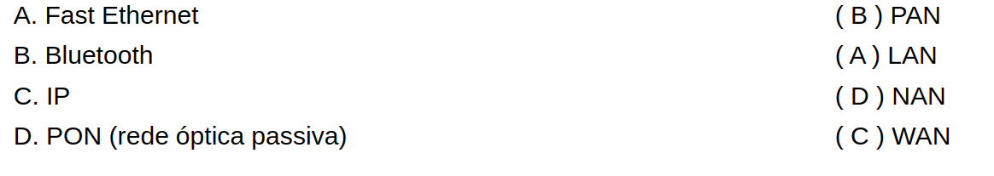

1. **Os equipamentos se comunicam através de interfaces de rede**
   1. **NIC (Network Interface Card)**
   2. **Cada NIC é identificada por um endereço físico (MAC) que é definido pelo fabricante**
2. **ENDEREÇO MAC**
   1. **São administrados pelo IEEE**
   2. **Definidos pelo fabricante**
   3. **Endereços universais são globais**
   4. **Podem ser individuais ou em grupos**
3. **A NIC processa o endereço do Quadro**

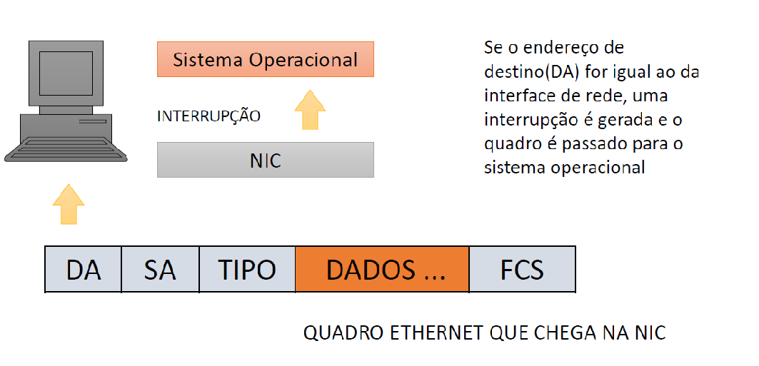

**Switch**

1. **Permite a interconexão de dispositivos em LAN**
2. **Utiliza endereços MAC para fazer esta interconexão**
3. **Ele aprende os endereços MAC pelas mensagens trocadas entre os dispositivos**

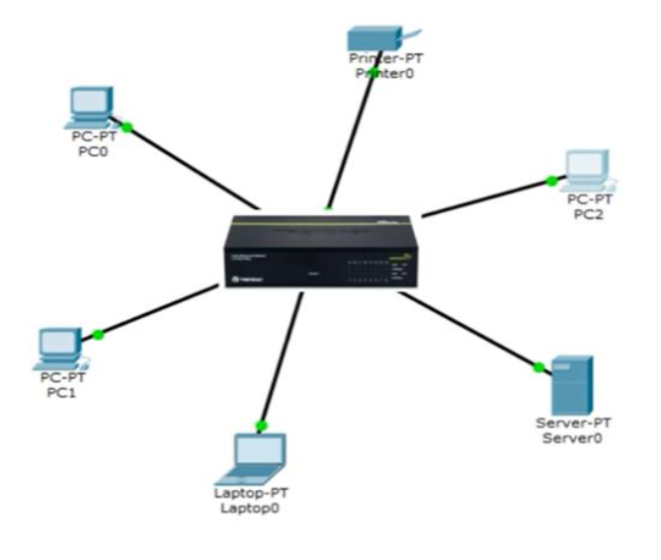

1. **Switches em cascatas**
   1. **O endereço MAC permanece na MAC Table e depois é apagado**
   2. **Ele encaminha os quadros apenas para a porta que possui o MAC de destino e deve estar indicado no quadro e conectado**
   3. **Possibilidade de Loop**

* **Redes LAN não escalam**

**WLAN**

**Wireless Local Area Network**

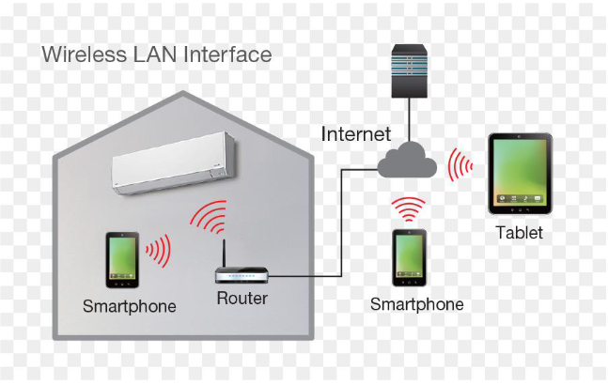

1. **Interconexão de dispositivos em uma LAN**
2. **Utiliza-se os endereços MAC para encaminhar os dados**
3. **Todos os dispositivos estão na mesma broadcast e colisão**

**Sistemas Operacionais**

**S.0**

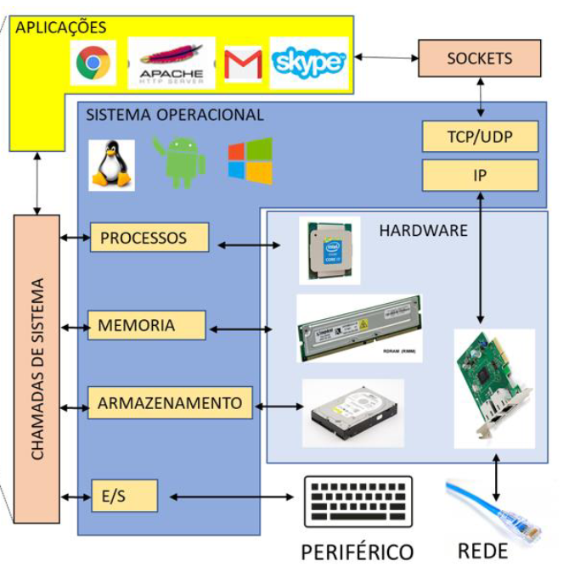

1. **O S.O intermedia os acessos entre aplicações, hardwares e evitam conflitos**
2. **CPU, Memória, Disco e Periféricos**

**Gerência de Entrada e Saída**

**E/S**

1. **Forma Padronizada de acessar dispositivos de hardware**
2. **Evita que aplicações “dupliquem” o controle do dispositivo**

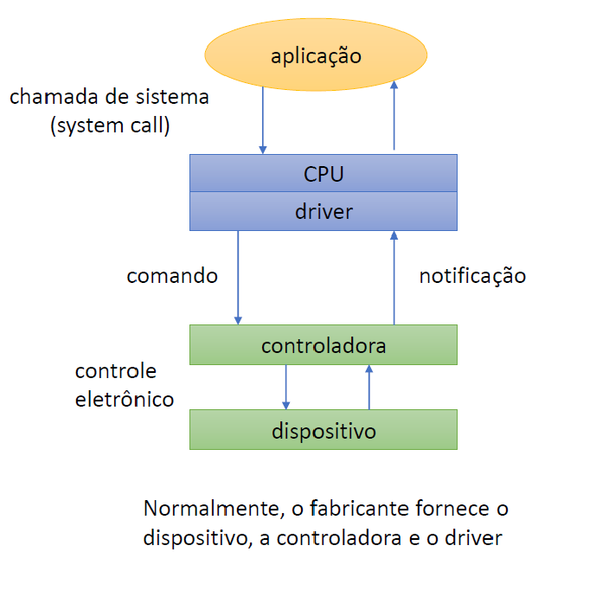

**Controle de Dispositivos**

1. **O CPU controla dos dispositivos através da CONTROLADORA**
2. **Se usa um driver desenvolvida pelo fabricante**

**Gerência de Armazenamento**

* **Gerência do Sistema de Arquivos**
  + **HDD, SSD, FLASH, CDROM**
* **Gerência de Armazenamento de Massa**
  + **Como e quando as informações são salvas**
* **Gerência de Memória / Memory Management Unit**
  + **Determina quais programas estão cada parte da memória**
  + **TEMPO DE EXECUÇÃO**
  + **Evita que programas invadam o espaço de memória de outros**

**Paginação e Segmentação**

* **A Gerência de memória de tamanho Fixo (Paginação) ou variável (Segmentação)**

**Gerência de Processos**

**Processo e THREAD**

* **Permite que vários programas sejam executados de forma concorrente**
* **Implementa a *THREAD* partes dos mesmos processos rodem de forma concorrente**
  + **KERNEL THREADS = THREADS gerenciadas pelo S.O**
  + **USER THREADS = THREADS gerenciadas pelo programa**

**Processos**

* **Permite que vários *programas* sejam executados de forma concorrente ou paralela**
  + **Em um sistema com apenas um CPU o paralelismo é virtual**

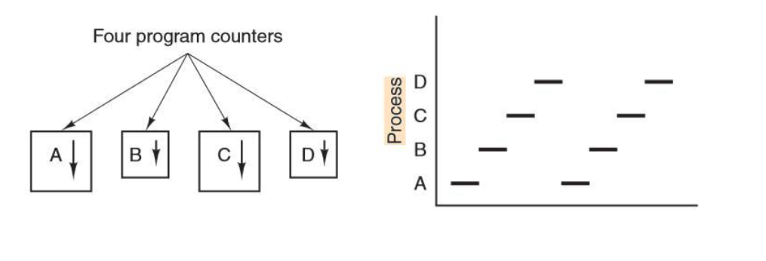

* **Implementação de Processos**

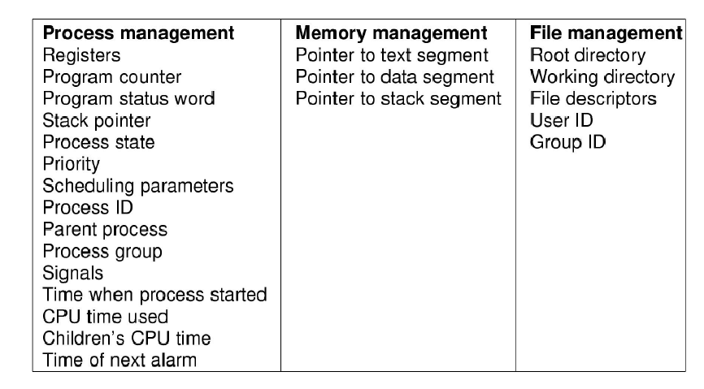

* **Tipos De Processos**
  + **Processos que usam muitas E/S**
    - **Leem e escrevem em disco**
    - **Comunicam em rede**
  + **Processos que usam muita CPU**
    - **Inteligência artificial**
    - **Processo de imagem**
* **Estados de um Processo**
  + **READY**
  + **RUNNING**
  + **WAITING**
  + **TERMINATED**

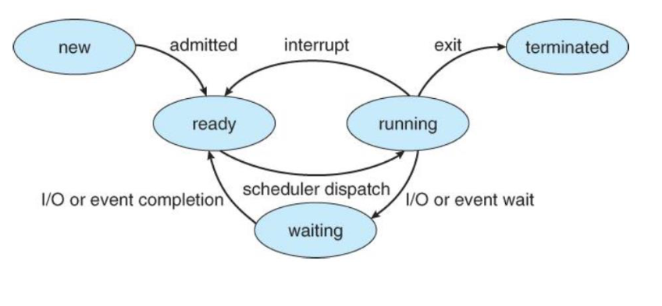

* **Algoritmos de Escalonamento**
  + **Determina qual processo irá ganhar tempo de CPU**
  + **Escalonamento Cooperativo**
    - **Troca quando tem operação de (E/S)**

**Rede WAN**

**Wide Area Network**

* **Diversas Tecnologias Interconectada**
* **LAN’s Interconectadas por *roteadores***
* **Cada dispositivo tem um *endereço lógico***
* **Internet é uma Rede WAN que usa protocolo IP e endereço IP**
* **Interconectam subredes**

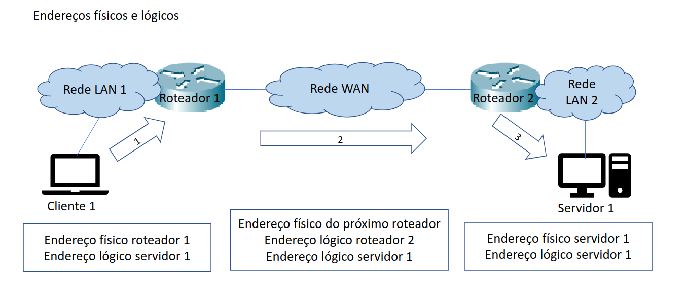

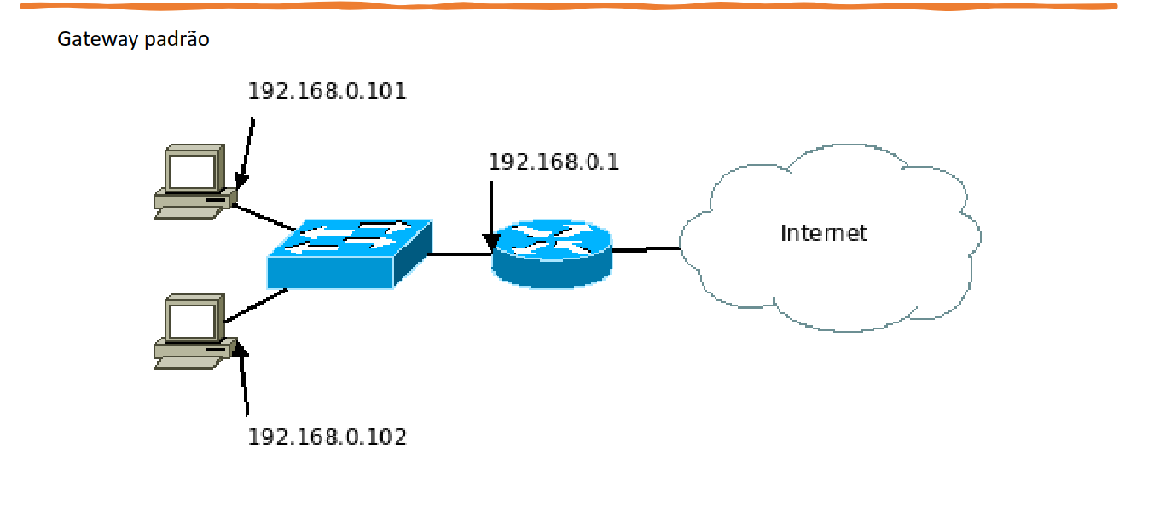

**Endereço de Unicast**

1. **Identifica um único dispositivo**
2. **Comunicação direta entre dois dispositivos**

**Endereço de Broadcast**

1. **Identifica todas as máquinas conectadas a Rede**
2. **Na prática só se usa em LAN**

**Endereço de Multicast**

1. **Identifica um grupo de dispositivos**
2. **Todos os dispositivos do grupo recebem a mensagem**

**Endereços IPv4**

**CIDR(classless inter-domain routing)**

* **Indicação em decimal da quantidade de bits de identificação da rede**

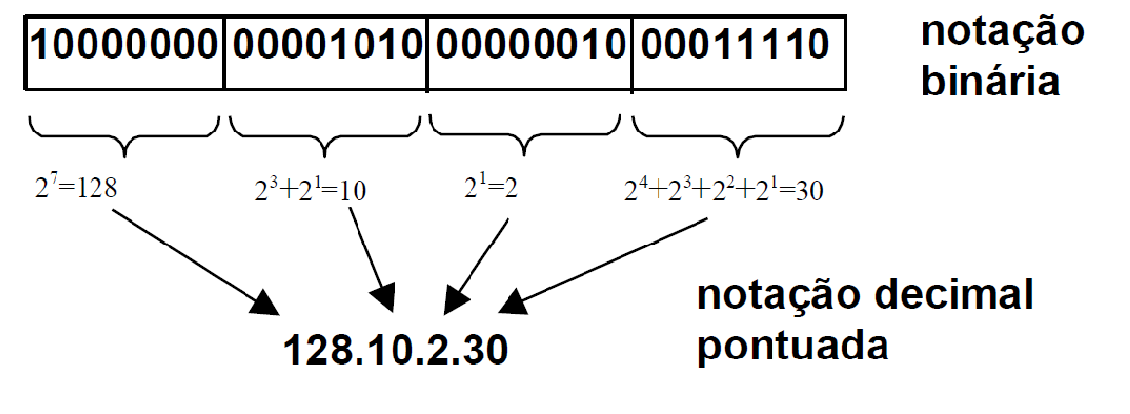



1. **Indicação da quantidade de bits utilizada para identificar a rede e os dispositivos**
2. **Máscara de sub rede (máscara de rede)**
   1. **CIDR**
3. **Os bits em 1 são a identificação da rede**
4. **Os bits colocados em 0 são a identificação do dispositivo** 
   1. 

* **Implicações práticas de máscara de redes ou CIDR**
  + **Definem o endereço de sub rede**
  + **Quantidade de sub redes**
  + **Quantidade de máquinas por sub redes**
  + **Faixa de Endereçamento de uma sub rede**
* **Regras de endereçamento**
  + **Todos os dispositivos na sub rede devem ter o mesmo (IPv4) ou endereço de subrede**
  + **Cada subrede deve ter um identificador único (Endereço de IP)**
* **Endereços Públicos** 
  + **Identificam dispositivos de Internet**
* **Endereços Privados**
  + **Identificam dispositivos numa rede local**

**Roteamento**

1. **Dispositivo que encaminha os pacotes entre os dispositivos**
2. **Tabela de roteamento armazena os dados de roteamento**
3. **Protocolo de Roteamento**
   1. **Algoritmo distribuído para determinar as rotas**
4. **Roteamento Estático**
   1. **Regras fixas definidas pelo administrador**
5. **Roteamento Dinâmico**
   1. **Regras mutáveis inseridas pelos protocolos de roteamento**

**NAT – Network Adress Translation**

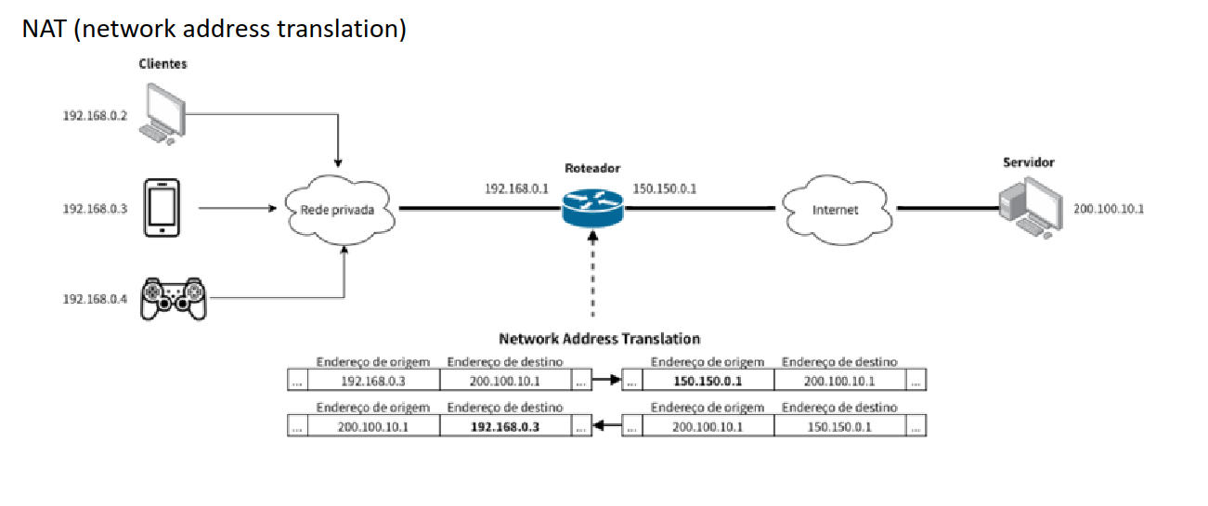

**Caminho Mais Curto (Roteamento)**

1. ***Algoritmo Centralizado – Shortes Path First***

* **Encontrar o melhor caminho entre um dos nós da rede e todos os demais**
* **Valores acumulativos ao caminho de cada nó**

**Vetor de Distância**

**Protocolos de roteamento**

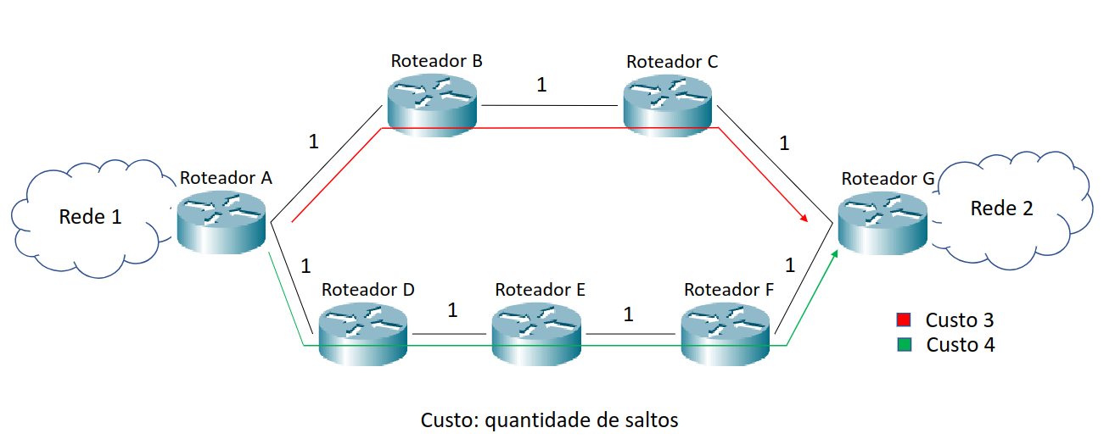

**Estado de Enlace**

**Protocolos de roteamento**

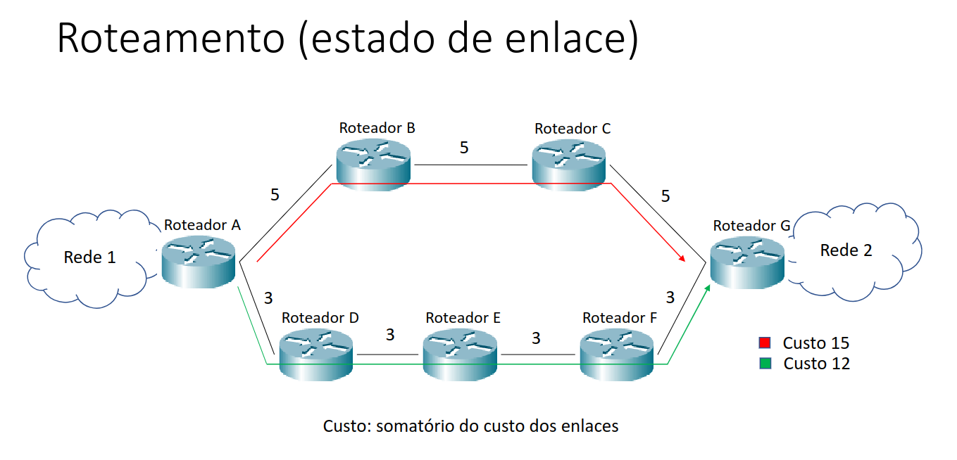

1. **O Roteamento é um Sistema Autônomo**
   1. **A infraestrutura de rede pertence a um provedor de internet (ISP)**
   2. **Numerados pela IANA**
2. **Roteamento Interno – Conhece apenas o interior do AS**
   1. **Protocolo IGP (Interior Gateway Protocol)**
3. **Roteamento Externo – Conhece as rotas dos outros AS**
   1. **Protocolo EGP (Exterior Gateway Protocol)**
4. **Vetor De Caminho – Roteadores de Borda *informam o custo* para alcançar outros endereços**
5. **Roteamento Interno**
   1. **Vetor De Distância**
      1. **RIP (Routing Information Protocol)**
      2. **EIGRP (Ehanced Interior Gateway Routing)**
   2. **Estado De Enlace**
      1. **OSPF (Open Shortest Path First)**
      2. **IS-IS (Intermediate System-to-Intermediate System)**
6. **Roteamento Externo**
   1. **Vetor De Caminho**
      1. **BGP (Border Gateway Protocol)**

**API Sockets**

1. **TCP/IP**
   1. **A APLICAÇÃO não controla o tamanho do Pacote**
      1. **Os dados (****BYTES) são vistos pela Aplicação Receptora com um fluxo contínuo**
2. **UDP**
   1. **A APLICAÇÃO define o tamanho do Pacote** 
      1. **Os dados são recebidos por Inteiro ou BYTES e o resto é descartado**
3. **SOCKETS**
   1. **Método de Inter-process communication (IPC) para se comunicar com a *REDE***

* ***Funções Gerais***
  + **Cliente ou Servidor: socket, close, shutdown**
* ***Socket TCP***
  + **Servidor – bind, listen, accept, send, recv**
  + **Cliente: connect, send, recv**
  + **Sempre Unicast**
  + **Cliente preso a uma conexão**
  + **Existe o buffer de recepção**

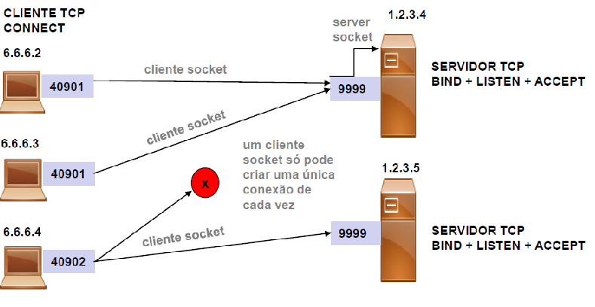

* ***Socket UDP***
  + **Servidor – bind, sendto, recvfrom**
  + **Cliente – sendto, recvfrom**
  + **Pode Transmitir para vários endereços unicast, broadcast e multicast**
  + **Cliente e Servidor podem receber múltiplos endereços**
  + **Mais fluído**
  + **Unicast, Multicast e Broadcast**

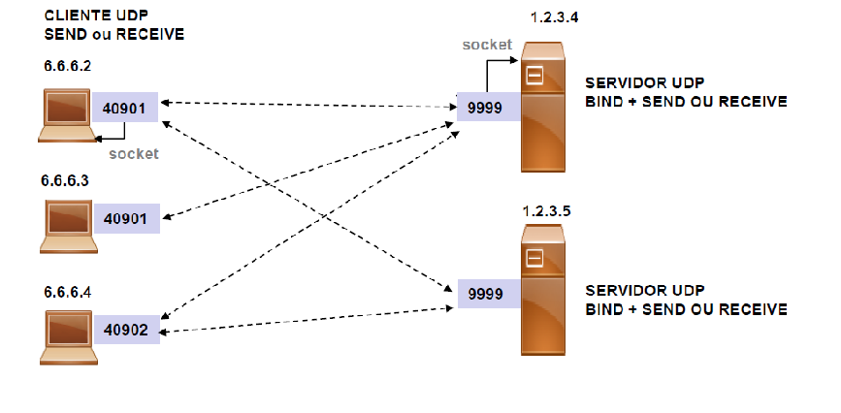

**Siglas**

* **PING**
  + **Programa auxiliar de configuração que usa o protocolo ICMP**
* **IGMP**
  + **Possibilita a formação de grupos multicast**
* **NAT**
  + **Traduz endereços privados em públicos e vice-versa**
* **ICMP**
  + **Transporta mensagens de controle e teste entre equipamentos de rede**
* **ARP**
  + **Identifica o endereço físico a partir do endereço lógico (IPv4)**